高清行车记录仪
本产品采用高性能芯片，提供高清晰度视频，无缝动态画面。通过欧洲CE、美国FCC的严格认证，支持2K真正高清摄像。使用前请仔细阅读本手册并妥善保存，我们希望本产品能满足您的需求并长期服务于您！

一、外观及按键功能描述

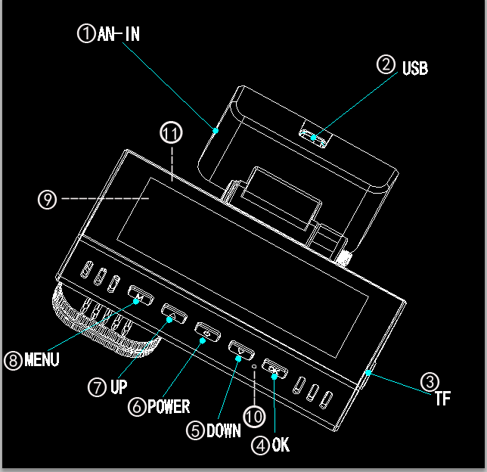

1,AV-IN接口 2.USB接口 3.TF卡槽 4.OK/确认键 5.下键 6.电源键 7.上键 8.模式/菜单键 9,触摸TP 10,麦克风口 11.复位键

电源键
功能一：开关机功能
在关机状态下，长按2秒钟【电源键】可开启本机电源，机器自动开始工作。
在开机状态下长按【电源键】并保持2秒钟本机自动保存录像文件及用户设置并关机。
功能二：关闭显示屏功能
在开机状态点按【电源键】机器将关闭显示屏，再次点按开启显示屏

模式键
功能：模式功能
在待机状态下，短按【模式键】可在不同模式（录像/拍照/回放）之间进行切换。

OK键
功能一：启动/关闭录像功能
在录像模式下，短按【确认键】开始录像，再次短按【确认键】可停止录像。
功能二：拍照键
在拍照模式下，短按【确认键】一下可拍摄一张照片。
功能三：文件播放键
在文件浏览模式下，短按【确认键】可播放视频。
功能四：确认键
在待机录像模式/拍照模式/回放模式的状态下；长按【菜单键】，进入菜单模式，短按【上翻键/下翻键】来浏览，短按【确认键】来进行确定。

下键
功能：下翻页功能
在菜单设置和回放模式中为下翻页功能。

上键
功能一：上翻页功能
在菜单设置和回放模式中为上翻页功能。
功能二：摄像头切换功能
在接入外置后摄像头后，会自动显示双摄像头。录像模式下，短按【上翻键】可以在前摄像头、画中画、后摄像头显示多种显示方式之间切换；拍照模式下，短按【上翻键】可以切换前摄像头、后摄像头。
菜单键
功能：菜单功能
在待机状态下，短按【菜单键】进入主菜单功能设置表，短按【上翻键】或【下翻键】，选择需要设置的选项，短按【确定键】确认。设置完成后长按【菜单键】 退出菜单设置功能。（菜单设置方法在录像模式、拍照模式、回放模式中均相同）

触摸TP
在不使用按键操作的情况下，可点击触摸TP代替按键。
(1)录像界面
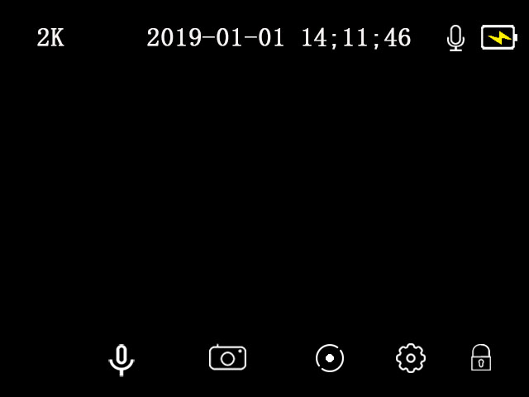

功能一：屏幕左边1/3部分上下滑动调节摄像头视窗范围
功能二：屏幕右边1/3部分上下滑动调节屏幕亮度
功能三：屏幕中间1./3部分下滑进入设置界面
功能四：屏幕从右往左滑动，切换前后路窗口
功能五：屏幕从左往右滑动，进入回放界面
（2）拍照界面

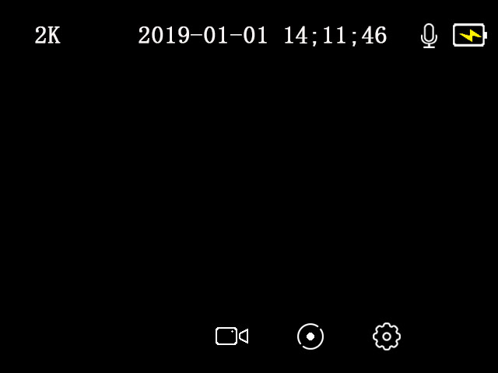

- 设置菜单界面
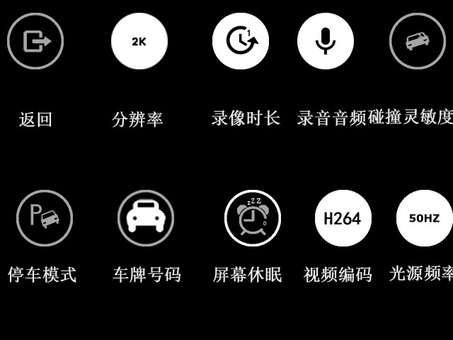
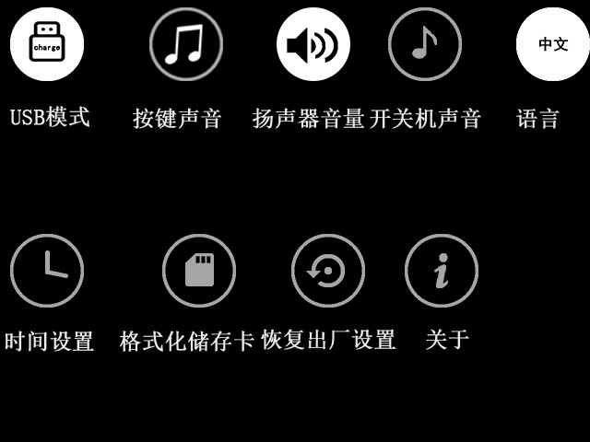
- 视频回放

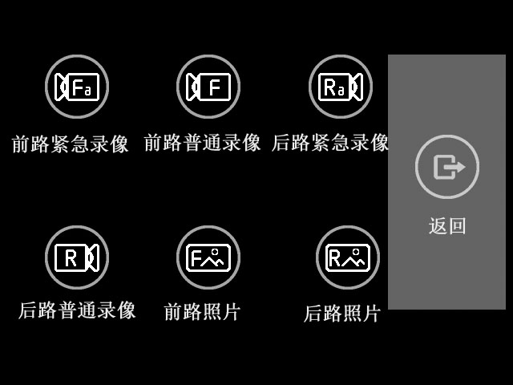

二、安装指南
1.关闭汽车发动机。
2.将TF卡插入记录仪卡槽中。
【注意】请使用高速TF卡（Class10 以上），容量不小于 8GB，TF卡最大支持 128GB。
3.将记录仪固定于汽车的原后视镜上。
4.将车载充电器插入汽车点烟器中。
5.用充电延长线将记录仪的USB接口和车载充电器连接起来。
【注意】布线时可将充电延长线沿汽车挡风玻璃边缘敷设。
6.将后置摄像头安装在车辆后部，安装时注意方向。布线可沿车辆顶棚敷设。安装完成后将后插头接入记录仪后置摄像头接口。
7.调整镜头位置，确保镜头与地面保持水平。
8.发动引擎，检查机器是否已安装正确。
【注意】当机器安装正确，系统工作指示灯点亮；机器启动进入记录状态，录像指示灯闪烁。请注意检查显示屏上的画面是否正常，如显示画面为倒像，请及时与我们联络。

三、功能简介

1. 使用自动记录功能
启动汽车发动机，记录仪自动启动并开启记录功能，关闭汽车发动机，记录仪自动保存记录内容并关机。记录的影像分段保存于TF卡上，当TF卡存储满后记录仪将覆盖较早前录制的影像。记录的时间段可自行在菜单中设置，范围为 1分钟/3分钟/5分钟/三个档。
【注意】如果选择为“1/3/5”分钟这三个档中的任意一档时，当TF卡存储满后记录仪将覆盖较早前录制的影像；
前路普通文件夹为“front_norm” 后路普通文件夹“back_norm”
前路加锁文件夹为“front_emr” 后路加锁文件夹“back_emr”
前路拍照文件夹为“back_photo” 后路拍照文件夹“front_photo”

2. 使用手动记录功能
按记录仪【电源键】，记录仪启动后按确认键开始录像，录像小圆点闪烁并显示录制时长。如需关机则长按【电源键】2秒，记录仪即可自动保存记录并关机。

3. 碰撞感应功能
本机内置碰撞感应器(G-sensor)，如果发生严重车辆碰撞，记录仪会锁定事故发生时的本断录像保存为一个特殊影像，同时显示屏左上角显示锁的图标。被锁定的影像不会被循环覆盖。
【提示】
b.碰撞感应器（G-sensor）支持灵敏度调节，可根据实际需要在设置菜单中自行更改设置。

4. 日期及时间设定
在录像或待机状态中屏幕中间1./3部分下滑进入设置界面或者点击设置按钮，选择日期设置。按上下滑动调节日期和时间。
【注意】为了有效记录行车安全事故的取证的日期和时间，在使用本机前请设置正确的时间。

5. 一键静音功能
在工作状态下，点击屏幕录音键，屏幕上的话筒变为禁止图标，表示录像录音功能已关闭，此时记录仪只记录图像而不记录声音。再次点击录音键时屏幕上的话筒变为录音图标，表示恢复录音功能。
【提示】设置会自动保存，再次开机后无需设置静音功能。

6.拍摄文件回放
在开机状态下在录像和拍照界面：按模式键，进入回放界面。。

7. 停车监控
当打开停车监控功能时，在关机状态下，如果车有轻微振动(触发灵敏度可以在菜单中根据需要设置)，那么记录仪会自动开机录像20秒 然后关机。

8车牌号功能
选择车牌号进入车牌设置界面，然后按【OK】可对车牌设置，【上键】【下键】选择所
要更改的字符数字，选择【OK】可跳转至下一位数设置，最后一位设置完后再次按【OK】键进行确认要更改的车牌号。

语音识别
机器在开机状态下，可以通过语音操作实现一些简单的功能。
语音指令：打开屏幕，关闭屏幕。打开录音，关闭录音。打开热点，关闭热点。
打开前录，打开后录，查看全部，我要录像。
- 缩时录影
本机支持24小时缩时录影，但必修使用原厂配带的三芯降压线。将宝马线的B+接入汽车电瓶常电端；B-接入汽车电瓶负极端，再将宝马线的ACC接入汽车ACC点火端。

四、产品规格
内置图像传感器 | 500W
后摄像头分辨率 | 1920*1080和2560*1440
镜头视角 | 130度
录像分辨率 | 2560*1440和1920*1080
存储压缩方式 | H.265
视频格式 | MP4
触摸TP | 支持，单点触摸
储藏温度 | -30℃~80℃
操作温度 | -20℃~70℃
操作湿度 | 15-65%RH
储存卡容量 | 最大支持128G
标准电压 | DC5V

五：WiFi连接说明
机器内置WiFi，默认关闭，手动点击开启。打开手机WiFi，搜索本机热点名称进行连接，(点击设置找到手机互联，里面有本机热点名称)密码默认12345678。手机与机器热点进行连接好后，打开RoadCam APP，在APP上进行一系列操作。

WIFI APP下载链接：



